**Punktsymmetrie**

**1. Aufgabe: Bilde ABC an Z punktsymmetrisch ab.**

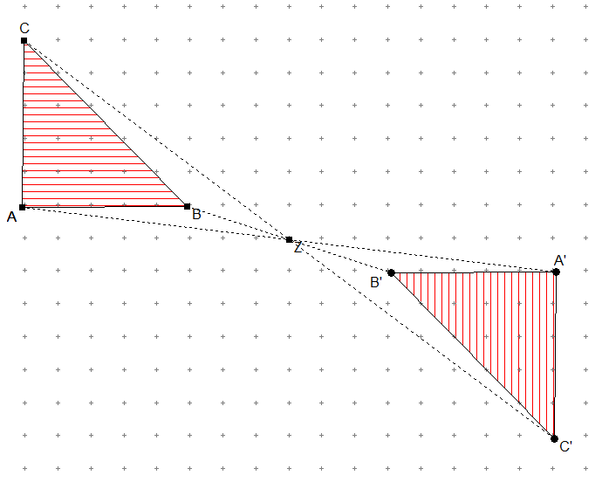

**2. Aufgabe: Bilde ABCDE an Z punktsymmetrisch ab.**

